西宁市湟中区海子沟乡总堡村
损坏道路修复工程项目

实

施

方

案

项目主管单位：西宁市湟中区乡村振兴局
项目责任单位：西宁市湟中区海子沟乡人民政府

二〇二一年五月

目 录

一、项目概况 1
二、项目建设的必要性 3
三、建设期限与绩效目标 4
四、项目现场勘探情况及建设条件分析
五、组织管理与运行机制 7
六、竣工验收及决算 8

西宁市湟中区海子沟乡总堡村损坏道路修复工程项目实施方案

一、项目概况
（一）项目名称
西宁市湟中区海子沟乡总堡村损坏道路修复工程项目
（二）项目主管单位
西宁市湟中区乡村振兴局
（三）项目责任单位
西宁市湟中区海子沟乡人民政府
（四）实施地点
海子沟乡总堡村一社及总堡村四、五社。
- 建设性质
原址翻建
（六）项目类别
基础设施
（七）项目建设内容及规模
建设内容：1、修复总堡村上灰条（一社）雨水损毁砼浇筑路面570米，包含原有损毁道路拆除、铺设砂砾层、制作安装混凝土浇筑的排水沟、土方开挖、回填、重新浇筑砼及部分护坡工程。砼浇筑路面设计宽度4米，厚度200毫米，预计需要混凝土456立方米、砂石垫层570立方米；沿道路建设混凝土排水边渠570米，边渠宽400毫米，深350毫米，预计需要混凝土136.8立方米、土方开挖427.5立方米；依山体路段建设挡土石墙35米，其中石墙基础宽度4米，高度7米，预计石块及混凝土为980立方米；土方开挖后回填压实预计为4788立方米。混凝土标号均为C25。2、修复总堡村普通2号坝周边（四、五社）塌陷道路68米以及道路砼浇筑路面共计70米。包括土方开挖2999立方米；C20 混凝土垫层23.8l立方米；C30 钢筋混凝土基础119 立方米；毛石挡土墙68米，毛石挡土墙垂直高度为10米，底宽为 3.5 米，顶宽为0.75米，合计 1316立方米；土方回填压实9000 立方米；毛石挡土墙顶部压顶C30混凝土10.2立方米； 沿边坡恢复道路长度为70米，宽度3米，合计210平方米； 沿道路路边设排水明沟为68米。
建设规模：1、修复总堡村上灰条（一社）雨水冲毁生产道路570米、排水沟570米及挡土石墙工程，损毁道路均在原损坏区域建设。2、总堡村普通2号坝周边（四、五社）塌陷道路共计 68 米以及道路砼浇筑路面共计 70 米，损毁道路均在原损坏区域建设。
（八）投资估算及资金筹措
项目总投资约为225.55万元，其中总堡村上灰条（一社）雨水损毁生产道路投资约为141.63万元（含招投标、税费、施工项目等所有费用）；总堡村普通2号坝周边（四、五社）塌陷道路投资约为106.92（5万）万元（含招投标、税费、施工项目等所有费用），全部为中央财政衔接推进乡村振兴补助资金。
（九）项目建设期限
2021年5月至2021年12月。

二、项目建设的必要性

由于海子沟乡大部分区域土质疏松，且遭遇连续降雨，导致总堡村一社及四、五社两处出现较为严重的道路损毁、塌陷等现象，其中68米道路严重损毁并且道路底部悬空，影响119户472名农户正常出行，2户农户宅基地存在滑坡等重大安全隐患，此外还影响到1800亩土地耕种，造成直接经济损失约180万元。

三、建设期限与绩效目标
（一）绩效目标
1、准备阶段（2021年5月至2021年6月）：完成项目报批等前期准备工作。
2、实施阶段（2021年7月至2021年10月）：项目施工建设，完成全部建设。
3、验收阶段（2021年11月至2021年12月）：在完成自验自查的基础上，查漏补缺，并由责任单位进行验收。

四、项目现场勘探情况及建设条件分析
（一）总堡村上灰条（一社）因山体土质属于黄土，较为疏松，土质粘性小，易发生山体滑坡，导致道路断裂、塌陷，群众生产生活受到影响。施工所在区域地处半山腰处，道路及场地狭窄，坡度较大，作业难度较高，且易受到阵雨等的影响。
附现状图如下：
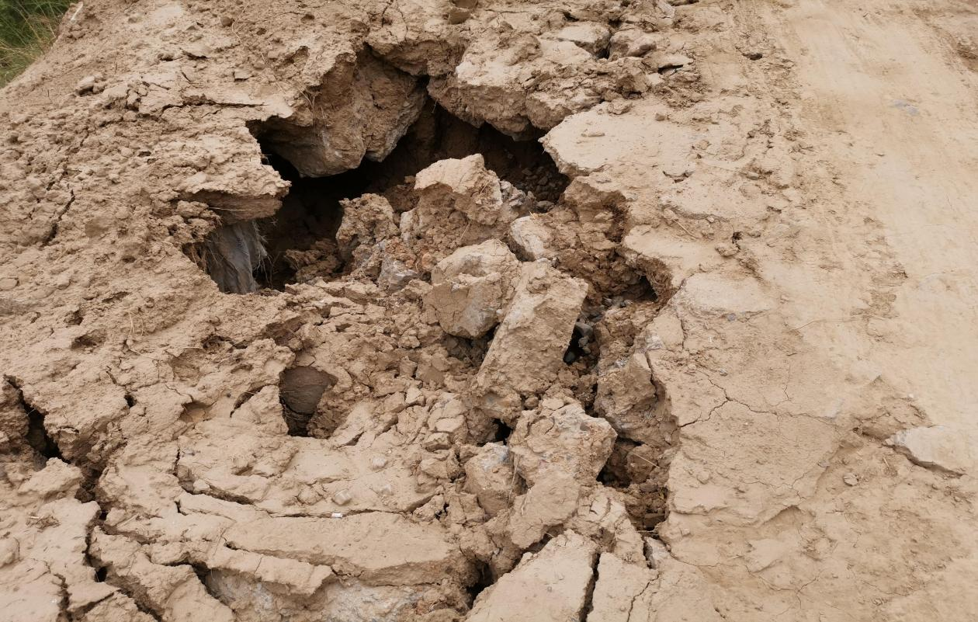

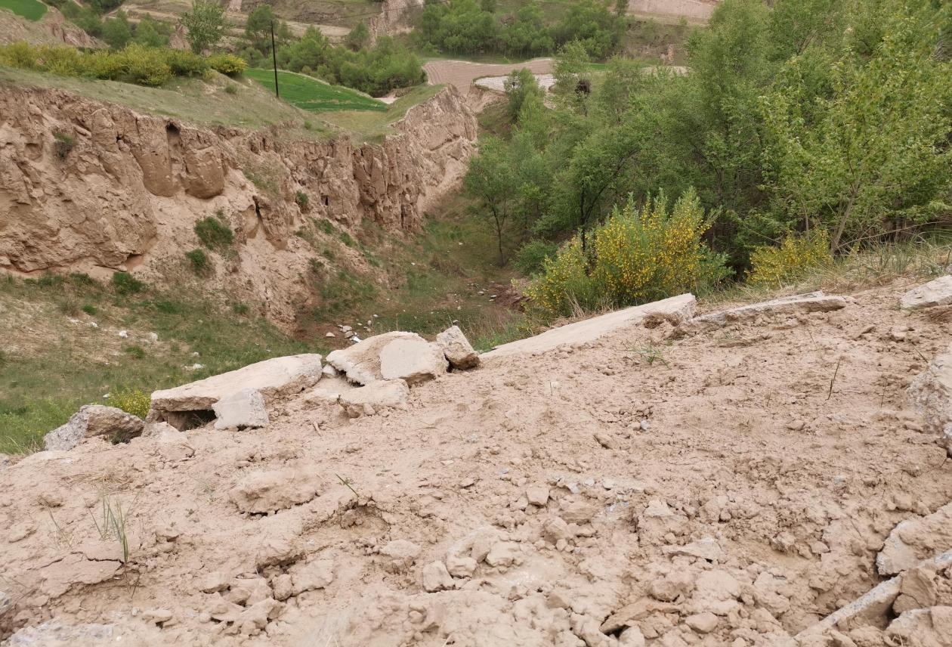
（二）总堡村普通 2 号坝周边道路在多年的使用过程中，受到自然环境与气候条件的影响，坝体周边道路的顶部或坡体边缘出现裂缝，裂缝两端逐渐向坡体下部弯曲，与其他较小裂缝出现上下错动，造成滑坡及道路中断，已设置警戒线，严防群众在此段道路通行。施工所在区域交通便利，场地开阔，施工条件相对较好。
附现状图如下：
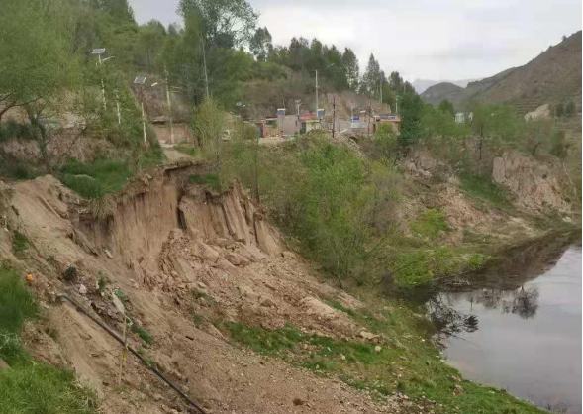
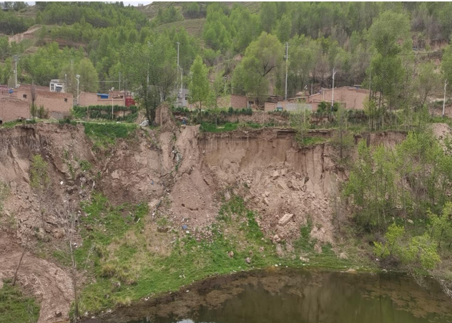

附修复后效果图如下：
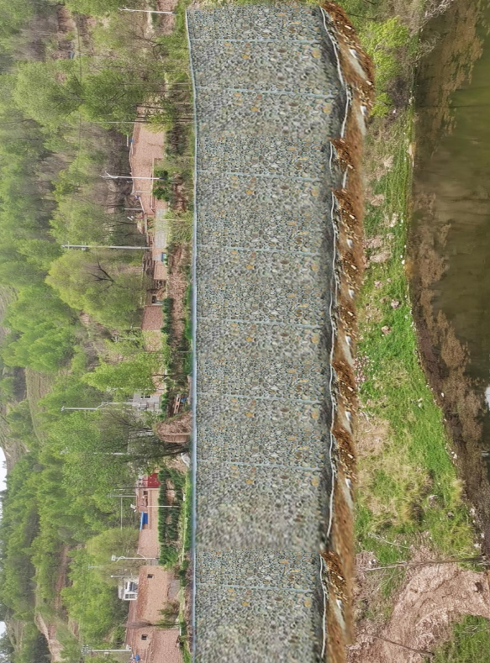

五、组织管理与运行机制
（一）组织领导
为确保该项目的顺利实施，成立以镇党委书记、镇长为组长，分管领导为副组长，其余各副职领导、总堡村股份经济合作社理事长为成员的项目建设领导小组，并下设领导小组办公室，由主管项目的副镇长任办公室主任。
（二）工作职责
项目建设领导小组职责：协助项目前期各项手续的办理以及项目开工后的质量管理、资金使用监管和项目验收工作。工程建设必须按国家相关规范进行竣工验收，在项目竣工验收合格后方可投入使用，并及时办理竣工决算。
（三）项目资金管理
严格执行财务管理制度。根据《中央财政衔接推进乡村振兴补助资金管理办法》及有关财务制度，实行财务报账制，项目建设资金要专账管理、专款专用、专人负责。
（四）制度管理
（1）项目论证审批制：项目论证由区扶贫局组织关专业人员进行项目论证，论证结束后，报区政府批复。
（2）公示公告制：项目审批后，项目村要通过公开栏、召开会议等形式对项目名称、建设地点、实施单位、项目类型、建设内容和规模、项目投资、建设期限形式进行公示，接受群众和全社会监督。
（五）档案管理
项目办收集整理项目立项批复、实施方案、评审审批、组织实施、监督检查、考核验收、公示等各方面的资料。村股份经济合作社要建立相应的项目档案。

六、竣工验收及决算
项目建设完成后，由责任单位组织地勘、监理、质监站等单位进行竣工验收，且该项目采用全过程跟踪审计，一并进行财务竣工决算及审计工作。
附件1: 项目基本情况表
附件2：项目建设领导小组、理财小组、监督小组名单
附件3：项目投资预算明细表

附件1: 项目基本情况表

湟中区海子沟乡

总堡村损坏道路修复工程项目情况介绍
项 目 | 基本情况
项目类别 | 损坏道路修复工程项目
项目名称 | 西宁市湟中区海子沟乡总堡村损毁道路修复工程项目
主管单位 | 西宁市湟中区乡村振兴局
责任单位 | 西宁市湟中区海子沟乡人民政府
建设地点 | 总堡村
建设期限 | 2021年5月-2021年10月
投资预算 | 225.55万元
项目建设内容及规模 | 建设内容：1、修复总堡村上灰条（一社）雨水损毁砼浇筑路面570米，包含原有损毁道路拆除、铺设砂砾层、制作安装混凝土浇筑的排水沟、土方开挖、回填、重新浇筑砼及部分护坡工程。砼浇筑路面设计宽度4米，厚度200毫米，预计需要混凝土456立方米、砂石垫层570立方米；沿道路建设混凝土排水边渠570米，边渠宽400毫米，深350毫米，预计需要混凝土136.8立方米、土方开挖427.5立方米；依山体路段建设挡土石墙35米，其中石墙基础宽度4米，高度7米，预计石块及混凝土为980立方米；土方开挖后回填压实预计为4788立方米。混凝土标号均为C25。2、修复总堡村普通2号坝周边（四、五社）塌陷道路68米以及道路砼浇筑路面共计 70 米。包括土方开挖2999 立方米；C20 混凝土垫层23.8l 立方米；C30 钢筋混凝土基础119 立方米；毛石挡土墙 68 米，毛石挡土墙垂直高度为 10 米，底宽为 3.5 米，顶宽为 0.75 米，合计 1316 立方米；土方回填压实9000 立方米； 毛石挡土墙顶部压顶 C30 混凝土10.2 立方米； 沿边坡恢复道路长度为 70 米，宽度 3 米，合计 210 平方米； 沿道路路边设排水明沟为 68 米。  建设规模：1、修复总堡村上灰条（一社）雨水冲毁生产道路570米、排水沟570米及挡土石墙工程，损毁道路均在原损坏区域建设。2、总堡村普通2号坝周边（四、五社）塌陷道路共计 68 米以及道路砼浇筑路面共计 70 米，损毁道路均在原损坏区域建设。

附件2：项目建设领导小组、理财小组、监督小组名单
项目建设领导、理财、监督人员名单
人员类别 |  | 姓名 | 性别 | 职务
项目建设领导  小组 | 组长 | 苏延胜 | 男 | 海子沟乡党委书记
项目建设领导  小组 | 组长 | 权海燕 | 女 | 海子沟乡党委副书记、乡长
项目建设领导  小组 | 副组长 | 马龙 | 男 | 海子沟乡政府副乡长
项目建设领导  小组 | 成员 | 叶积雄 | 男 | 海子沟乡 党委副书记
项目建设领导  小组 | 成员 | 王雪清 | 男 | 海子沟乡纪委书记
项目建设领导  小组 | 成员 | 汪文先 | 女 | 海子沟乡武装部长
项目建设领导  小组 | 成员 | 董占龙 | 男 | 海子沟乡政府副乡长
项目建设领导  小组 | 成员 | 赵凯 | 男 | 海子沟乡政府副乡长
项目理财小组 | 组长 | 马 龙 | 男 | 海子沟乡政府副乡长
项目理财小组 | 成员 | 赵燕子 | 女 | 海子沟乡会计
项目理财小组 | 成员 | 陈霞 | 女 | 海子沟乡出纳
项目理财小组 | 成员 | 陈霞 | 女 | 海子沟乡三资出纳
项目理财小组 | 成员 | 张福花 | 女 | 海子沟乡三资会计
镇级监督小组 | 组长 | 王雪清 | 女 | 海子沟乡纪委书记
镇级监督小组 | 成员 | 刘贵萍 | 男 | 海子沟乡 组织委员
镇级监督小组 | 成员 | 李海英 | 女 | 海子沟乡纪委副书记

附件3：项目投资预算明细表（含附表1、2）
海子沟乡总堡村一社水泥道路修复项目-投资预算表
附表1 |  |  |  |  |  |  |  |  |  |  |  |  |  |  |  |  |  |  |  |  | 单位:元
序号 | 工程及费用名称 | 预算价值（元） |  |  |  |  |  |  |  |  |  |  |  | 技术指标 |  |  |  |  |  | 备 注
序号 | 工程及费用名称 | 工程费用 | 设备购置费 |  | 安装工程费 |  | 工器具购置费 |  | 其他费用 |  | 合 计 |  |  | 单 位 | 工 程 量 |  | 单价（元）
一 | 第一部分工程费用 | 1356307.62 |  |  |  |  |  |  |  |  | 1356307.62 |  |  |  |  |  |  |  | 1~3合计
1 | 拆除工程 | 491463.12 |  |  |  |  |  |  |  |  |  |  |  | m2 | 2280 |  | 87.61 |  | 1.1~1.6合计
1.1 | 原有排水沟拆除 | 31555.20 |  |  |  |  |  |  |  |  |  |  |  | m | 570 |  | 55.36 |  | 40cm*40cm*15cm混凝土排水沟拆除
1.2 | 原有路面面层破除 | 73530.00 |  |  |  |  |  |  |  |  |  |  |  | m2 | 2280 |  | 32.25 |  | 20cm厚混凝土拆除
1.3 | 原有路面基层拆除 | 58641.60 |  |  |  |  |  |  |  |  |  |  |  | m2 | 2280 |  | 25.72 |  | 20cm级配砂石垫层拆除
1.4 | 拆除后垃圾清运 | 93808.32 |  |  |  |  |  |  |  |  |  |  |  | m3 | 912 |  | 102.86 |  | 运距10km
1.5 | 路面扩宽土方开挖、外运 | 93753.60 |  |  |  |  |  |  |  |  |  |  |  | m3 | 4560 |  | 20.56 |  | 含挖掘机进出场费
1.6 | 路面扩宽土方回填 | 140174.40 |  |  |  |  |  |  |  |  |  |  |  | m3 | 4560 |  | 30.74 |  | 土方回填
2 | 路面恢复工程 | 441379.50 |  |  |  |  |  |  |  |  |  |  |  | m2 | 2280 |  | 1935875.00 |  | 2.1~2.4合计
2.1 | 排水沟新做 | 105649.50 |  |  |  |  |  |  |  |  |  |  |  | m2 | 570 |  | 185.35 |  | 40cm*40cm*15cm混凝土排水沟
2.2 | 原土夯实，路基平整 | 11514.00 |  |  |  |  |  |  |  |  |  |  |  | m2 | 2280 |  | 5.05 |  | 含压路机进出场费用
2.3 | 20cm级配砂砾石 | 73233.60 |  |  |  |  |  |  |  |  |  |  |  | m2 | 2280 |  | 32.12
2.4 | 20cmC25混凝土路面 | 250982.40 |  |  |  |  |  |  |  |  |  |  |  | m2 | 2280 |  | 110.08 |  | 含伸缩缝
3 | 浆砌石挡土墙工程 | 423465.00 |  |  |  |  |  |  |  |  |  |  |  | m3 | 980 |  | 4321071.43 |  | 3.1~3.5合计
3.1 | 基础土方 | 21546.00 |  |  |  |  |  |  |  |  |  |  |  | m3 | 420 |  | 51.30 |  | 含开挖、外运、回填
3.2 | 挡土墙基础 | 161700.00 |  |  |  |  |  |  |  |  |  |  |  | m3 | 420 |  | 385.00 |  | 基础埋深3.0m、宽4.0m
3.3 | 挡土墙墙身 | 233240.00 |  |  |  |  |  |  |  |  |  |  |  | m3 | 560 |  | 416.50 |  | 墙身高4.0m，平均宽度4.0m
3.4 | 挡土墙单面勾缝 | 2676.80 |  |  |  |  |  |  |  |  |  |  |  | m2 | 140 |  | 19.12 |  | 水泥砂浆勾缝
3.5 | 挡土墙脚手架 | 4302.20 |  |  |  |  |  |  |  |  |  |  |  | m2 | 245 |  | 17.56 |  | 搭设脚手架
4 | 第一部分费用合计 | 1356307.62 |  |  |  |  |  |  |  |  | 1356307.62
二 | 第二部分其它工程费用 |  |  |  |  |  |  |  | 60000.00 |  | 60000.00
1 | 地质勘查费 |  |  |  |  |  |  |  | 60000.00 |  | 60000.00
 | 第二部分费用合计 | 0.00 | 0.00 |  | 0.00 |  | 0.00 |  | 60000.00 |  | 60000.00
 | 第一、二部分费用合计 | 1356307.62 | 0.00 |  | 0.00 |  | 0.00 |  | 60000.00 |  | 1416307.62
三 | 建设投资 | 1356307.62 | 0.00 |  | 0.00 |  | 0.00 |  | 60000.00 |  | 1416307.62
四 | 投资结构比例 | 95.76% | 0.00% |  | 0.00% |  | 0.00% |  | 4.24% |  | 100.00%

附表2 海子沟乡总堡村普通2号坝周边塌陷道路修复项目投资预算表
序号 | 工程及费用名称 | 投资预算值（万元） |  |  |  |  | 技术经济指标 |  |  | 备 注
序号 | 工程及费用名称 | 建筑 | 设备购置费 | 安装 | 其它 | 合计 | 单位 | 数量 | 单价 | 备 注
序号 | 工程及费用名称 | 工程费 | 设备购置费 | 工程费 | 费用 | 合计 | 单位 | 数量 | （元） | 备 注
一 | 建筑工程费用
1 | 挖土沟槽土方 | 5.98 |  |  |  | 5.98 | 立方米 | 2990 | 20
2 | HRB400Φ14钢筋 | 2.17 |  |  |  | 2.17 | 吨 | 3.1 | 7000
3 | 毛石挡土墙 | 72.25 |  |  |  | 72.25 | 立方米 | 1445 | 500
4 | 回填方 | 13.82 |  |  |  | 13.82 | 立方米 | 6910 | 20
5 | 200厚C30混凝土路面 | 4.62 |  |  |  | 4.62 | 平方米 | 210 | 220
6 | 排水沟 | 2.38 |  |  |  | 2.38 | 米 | 68 | 350
7 | 大型机械设备进出场费 | 0.7 |  |  |  | 0.7 | 台次 | 1 | 7000
三 | 其它工程费用
1 | 地勘费 | 5.0 |  |  |  | 5.0
总计 |  | 106.92 |  |  |  | 106.92

